Facebook & Instagram #1  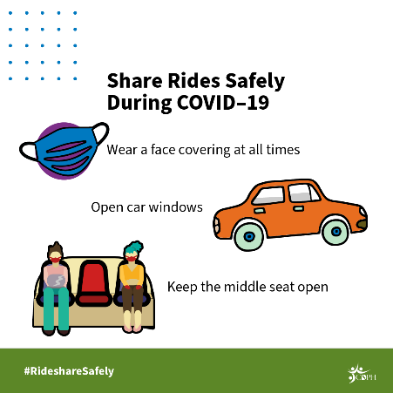 | We’ve got a few more tips (link)  #RideshareSafely | Tenemos algunos consejos más (enlace)  #comparteelviajedeformasegura
Facebook & Instagram #2  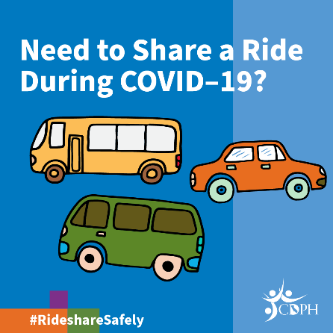 | These 5 tips can help protect you and others from COVID-19 while ridesharing:  - Wear a face mask at all times  - Open car windows (if possible)  - Keep the middle seat open  - Wash/sanitize hands before and after the ride  - STAY HOME if sick  #RideshareSafely | Estos 5 consejos pueden ayudarlo a protegerse a usted y a otras personas del COVID mientras comparte el viaje:  - Use una mascarilla en todo momento  - Abra las ventanas del coche (si es posible)  - Mantenga vacío el asiento que está en medio.  - Lávese/desinfecte las manos antes y después del viaje.  - QÚEDESE EN CASA si está enfermo.  #comparteelviajedeformasegura
Twitter 1:  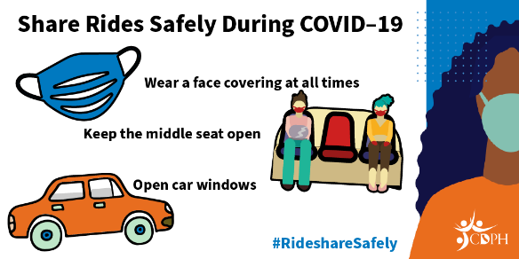 | In3 Ways to Share Rides Safely During COVID-19  - Wear a mask at all times  - Open car windows  - Keep the middle seat open  We’ve got a few more tips (link)  #RideshareSafely | 3 Formas de Comparte un Viaje de Forma Segura durante COVID-10  - Use una mascarilla en todo momento  - Abra las ventanas del coche  - Mantenga vacío el asiento que está en medio  Tenemos algunos consejos más (enlace)  #comparteelviajedeformasegura
Twitter 2:  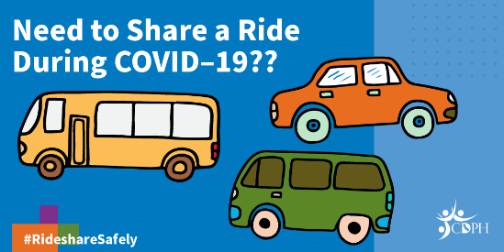 | Need to share a ride to get to work or an appointment? These 5 tips can help protect you and others from COVID-19 while ridesharing:  - Wear a mask at all times  - Open car windows (if possible)  - Keep the middle seat open  - Wash hands before and after  - STAY HOME if sick  #RideshareSafely | Estos 5 consejos pueden ayudarlo a protegerse a usted y a otras personas del COVID mientras comparte el viaje:  - Use una mascarilla en todo momento  - Abra las ventanas del coche (si es posible)  - Mantenga vacío el asiento que está en medio.  - Lávese/desinfecte las manos antes y después del viaje.  - QÚEDESE EN CASA si está enfermo.  #comparteelviajedeformasegura
Instagram Story;
